Comunicato stampa n° 9/2009
Con preghiera di pubblicazione e diffusione

Eccezionalmente alla Scuola di Cirko Vertigo
STAGE CON LEO BASSI
“COME ESSERE IMPATTANTI SUL PUBBLICO?”

Il 30 e 31 maggio, con orario da definire (indicativamente 6 ore al giorno), Leo Bassi, eccezionalmente in Italia per prendere parte alla conferenza stampa di presentazione del Festival Internazionale “Sul Filo del Circo” terrà uno stage dal titolo “Come essere impattanti sul pubblico”. La sede dello stage è la Casa del Circo di Grugliasco (Parco Culturale Le Serre, Via Tiziano Lanza, 31).

Per informazioni e prenotazioni 329.3121564; 011.0714488 oppure arias@scuoladicirko.it. Lo stage ha un costo di 150 euro. Limitati i posti disponibili.

CHI E’ LEO BASSI

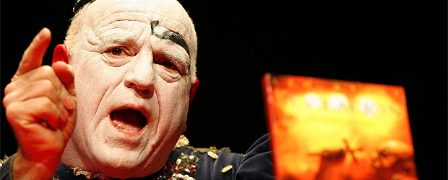

Giocoliere, attore, comico. Nato negli Stati Uniti nel 1952 da una famiglia di circensi tra i quali alcuni avi di origine italiana da cui il cognome. Ha vissuto in Francia, Medio Oriente, Giappone, Italia ed un po' ovunque girando il mondo con i suoi spettacoli; attualmente risiede in Spagna con frequenti trasferte in America Latina. Specializzato nei numeri di antipodista (acrobazie eseguite con oggetti tenuti in equilibrio e fatti volteggiare con i piedi) ha sviluppato dagli anni Ottanta una serie di spettacoli che dal primo "Il Circo più Piccolo del Mondo" di cui era unico protagonista, lo vedono sempre più interagire con il pubblico in un parossismo demenziale a tinte drammaturgiche molto forti. La sua carica dirompente e l'apparente sprezzo del pericolo è insito nei suoi numeri come quello con la motosega con la quale affetta al volo i cocomeri o il concerto con il “detonofono” marchingegno infernale che emette esplosioni causate da ugelli a gas comandati da una tastiera e modulate da tubi di diversa dimensione come canne di un organo mostruoso. Nell'apprezzamento del pubblico, in particolare giovanile, anche il linguaggio crudo e le scene irriverenti.

Nonostante abbia partecipato a trasmissioni televisive (in Italia con Piero Chiambretti) mal si adatta ai meccanismi dell'industria dello spettacolo ed esercita il teatro nella strada, nelle piazze, nelle discoteche ed in tutti gli spazi dove possa entrare in contatto con il pubblico distante dalle platee classiche che coinvolge con una comicità aggressiva. Dopo avere vissuto a Milano, si sposta in Spagna e degli anni Novanta è uno dei suoi spettacoli di maggior successo, "Instintos Ocultos", nel quale perfeziona la sua arte di manipolare le sensazioni del pubblico. Già negli anni precendenti nel numero della "piramide" convinceva alcuni partecipanti presi a caso tra il pubblico a recitare delle parti che venivano loro comunicate da una registrazione in cuffia mentre il pubblico li credeva preda di un'ipnosi paranormale; così asserendo che oggi si passa una gran parte del proprio tempo davanti ad uno schermo, computer, TV o telefono con la conseguente distorsione della realtà, Leo Bassi sfrutta questi meccanismi per confondere la logica e far credere l'incredibile. Nei suoi spettacoli successivi, "La Vendetta", "Golf", "12 Settembre", Bassi dimostra una maggiore attenzione a temi politici ed ambientalisti. Grazie alla capacità di dialogare in molte lingue, Leo Bassi calca le scene internazionali confermando il nomadismo insito nelle sue origini circensi. Schierato come uomo di circo, giullare e buffone è impegnato attivamente rispetto alle tematiche dell'ambiente e contro la globalizzazione dichiarandosi una sorta di "... don Chisciotte che tenta di cambiare il mondo a suon di cazzate, lanciato contro la politica e la piccola borghesia scema..." Lo spettacolo "La Revelacion" (2008) è un proclama contro i falsi miti della religione, e un tributo alla ragione e a scienziati, filosofi e artisti. Il suo ultimo spettacolo si chiama "Utopia".

Per informazioni e prenotazioni: 329/31.21.564 oppure 011.0714488
www.scuoladicirko.it

